Мероприятия в апреле 2026 г.
Первая декада апреля в Сарановской библиотеке была посвящена Международному дню птиц, который отмечается 1 апреля. Эти прекрасные представители живой природы вызывают большой интерес у большинства людей любых возрастов своим огромным разнообразием внешнего вида, образом жизни, необычными рекордами в разных областях.
Информационно-книжная выставка «Птичий базар» содержала множество фактов о пернатых и их огромном экологическом значении для человека.
Дополнили выставку иллюстративный материал с видами птиц и тематическая подборка художественных произведений для юных читателей.
Также 1 апреля учащимся 3 класса Сарановской школы Дик А., Силиной М., Корепанову И., Ивановой Е., Васькину А. и Кубышевой М. были вручены грамоты и поощрительные сувениры за активное участие в акции «Помоги зимующим птицам!», которая длилась с ноября по март.

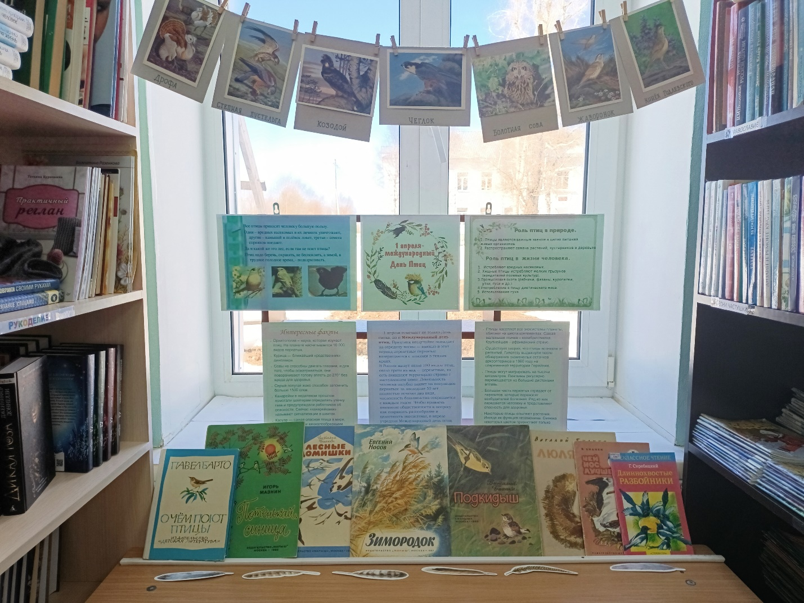

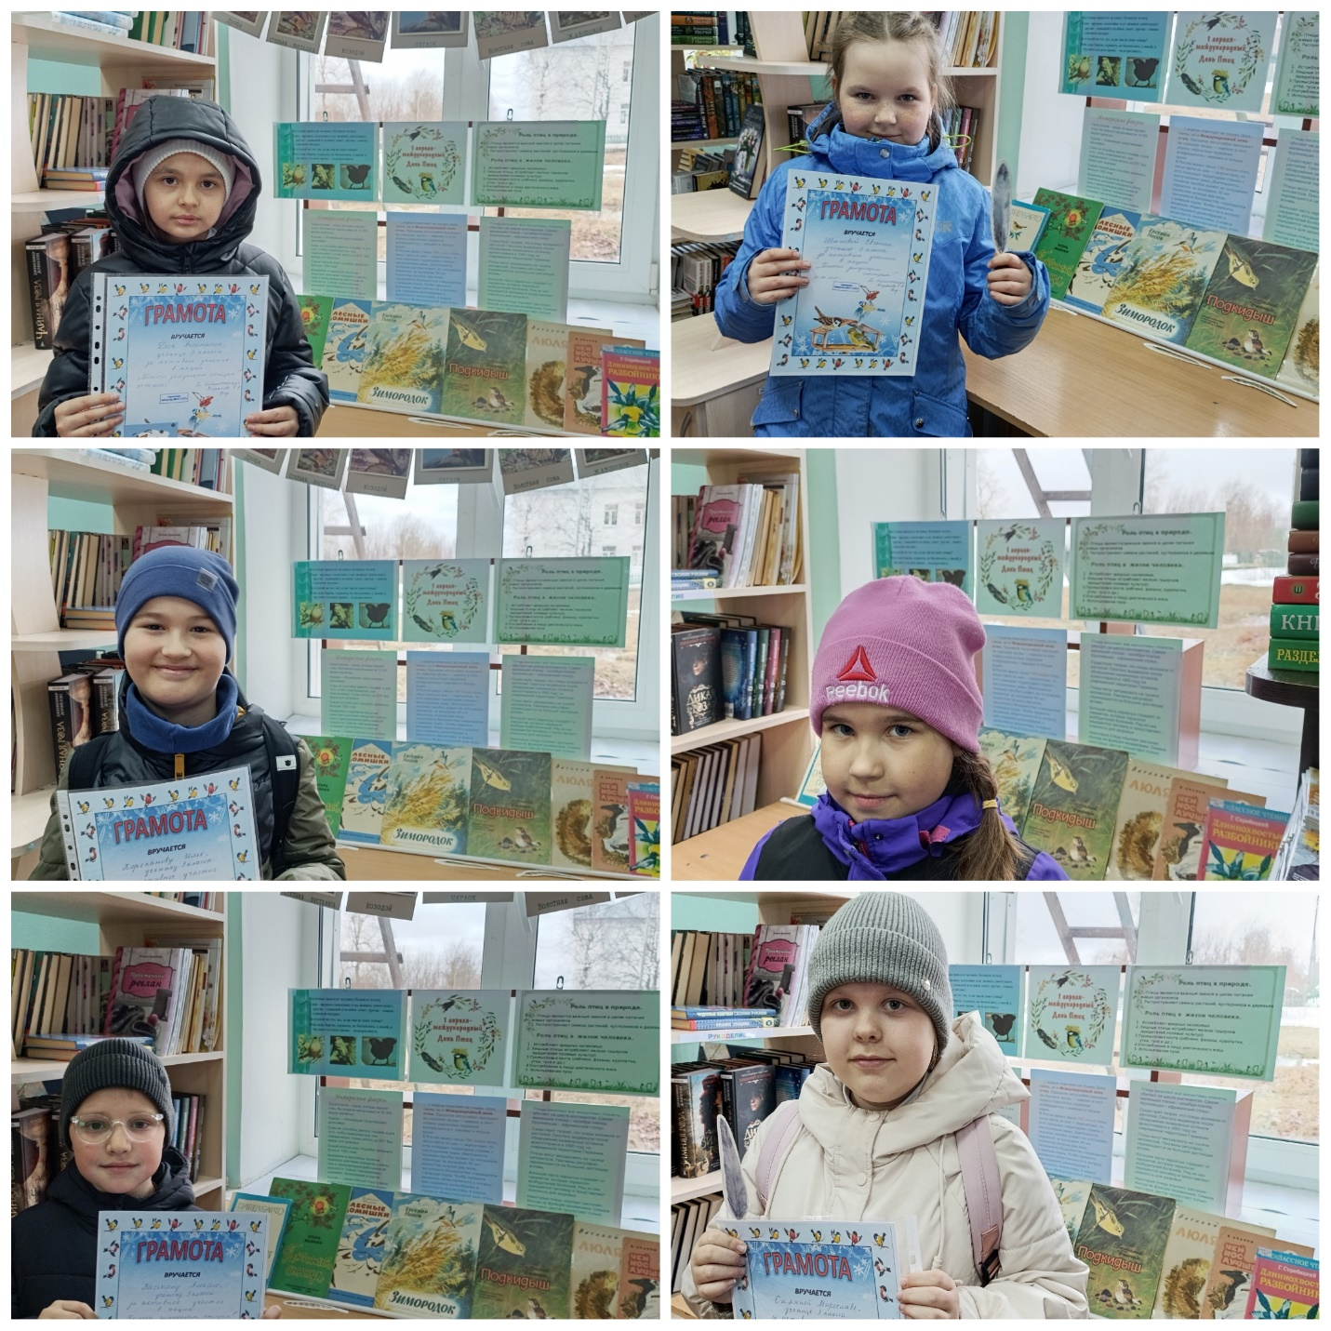

15.04.2026 Библиотекарь Кирякова Е.А.

